维普考试服务平台VERS7.0

平台简介
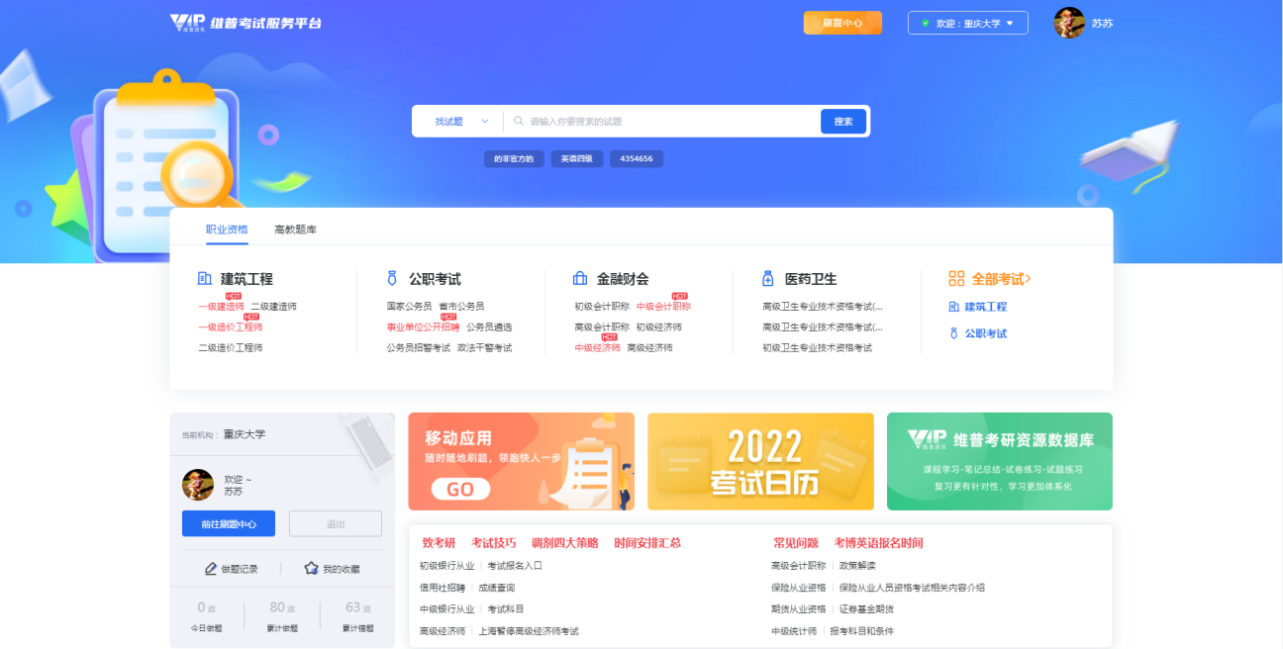
产品名：维普考试服务平台VERS7.0
访问地址：http://vers7.cqvip.com/

《维普考试服务平台》是集职业题库、高教题库双题库于一体，包含海量试题试卷资源，并提供精品题库复习训练、试题试卷浏览查询、行业考试资讯动态的考试应用服务型产品。
《维普考试服务平台》前身“维普考试资源系统”是我国最早的考试学习资源系统之一，自2007年推出以来，平台一直致力于学习资源的数字化应用服务。经过十多年的发展，《维普考试服务平台》摸索走过从考试学习资源型产品向考试应用服务型产品的转变之路。现如今，《维普考试服务平台》的业务布局已全面覆盖全国31个省市自治区，全国正式客户约500家，学习使用者超100万人。
【题库资源】
职业题库 包含公职考试、建筑工程、语言考试、金融财会、计算机类、医药卫生、研究生类、执业资格、综合技能、学历考试十大行业，超300个考试分类3000余门考试科目，共42万余套试卷，包含试题资源2200万余道；能够满足全行业门类、各知识领域用户的考试服务需求。
高教题库 是按照教育部学科分类组织的十二个学科大类，包含哲学、经济学、法学、教育学、文学、历史学、理学、工学、农学、医学、管理学、艺术学的数百门高教课程考试，共4.5万余套试卷，186万余道试题资源；为高校学生群体提供专业课复习辅助，给予学生在校学习服务。
【平台服务】
刷题中心 独立的刷题中心聚能平台所有的学习功能，有章节练习、专项练习、随机组卷、每日一练、历年真题、模拟试卷、冲刺密卷、高频错题、试题检索、试卷检索等，还可查询用户所有的学习记录，如做题记录、试卷记录、我的错题、我的收藏、我的笔记、学情数据等，记录分析用户的学习数据，为用户提供全方位的考试应用服务。
资讯中心 平台提供行业资讯信息、考试动态、考试经验及资料、考试日历等考试辅助服务，并根据考试日历动态配置热门考试及推荐考试。
个人中心 用户可在个人中心编辑设置自己的个人资料、账号密码等基础信息；平台还支持用户在机构IP范围内绑定机构、更新有效期，支持有效机构用户在机构IP范围外登录访问。
【移动应用】
平台提供了三种移动应用服务——“维普考试”APP、微信端题库应用和移动端嵌入服务。机构用户成员可以通过移动端掌握资讯动态，畅享学习资源，乐享考试服务。
维普考试APP下载地址：https://langrunkaodian.cqvip.com/apk/langrunkaoshi.apk
维普考试APP下载二维码
【更新周期】 中心网站每日更新。

新版本服务靓点
- 新增考试资源、优化分类结构
新增包括高校大学辅导员招聘、编辑记者播音主持人、BIM工程师、邮政考试、CCAA注册审核员、社会工作者、核安全工程师、演出经纪人等60多个考试分类约200门考试科目；
新版本重新规范优化了数据分类，以更加符合用户实际考试应用场景的“行业—考试—科目”的结构向用户进行展示，保存用户的考试定位，同一考试下的科目可便捷切换。
- 独立刷题中心，聚能学习服务
独立的刷题中心将聚能平台所有的学习功能服务，还可查询用户所有的学习记录，分析用户的学习数据，为用户提供全方位的考试应用服务，功能方面还新增了高频错题、热门试题、收藏榜单、做题记录、我的笔记等学习功能，优化了章节练习、专项练习等学习功能。
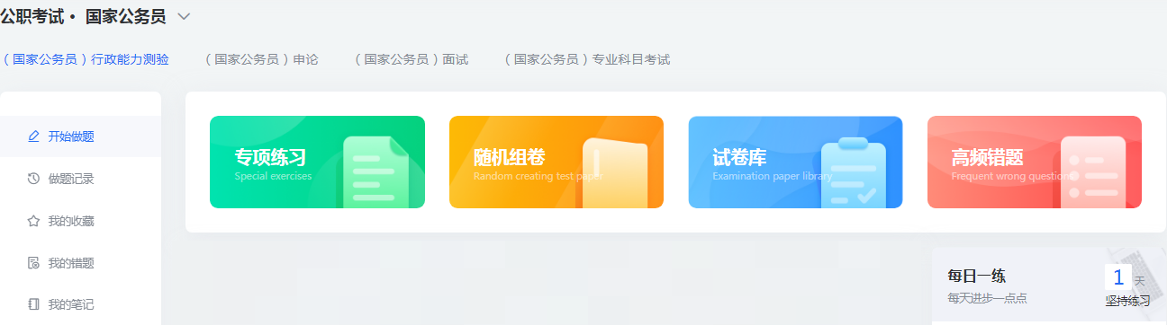
重点突出章节练习模块，梳理试题集合，其中热门的考试科目将吸纳整理章节知识点内容，为用户提供更加有效的复习训练；
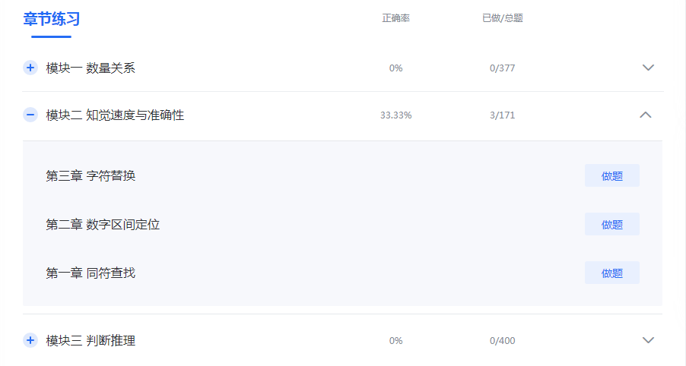
新版本试卷库不再简单罗列平台收录的所有试卷资源，而是在海量资源中为用户提供竞品试卷，展示近几年最新最优价值的真题试卷、模拟试卷、冲刺密卷等，帮助用户精准定位考试资源。
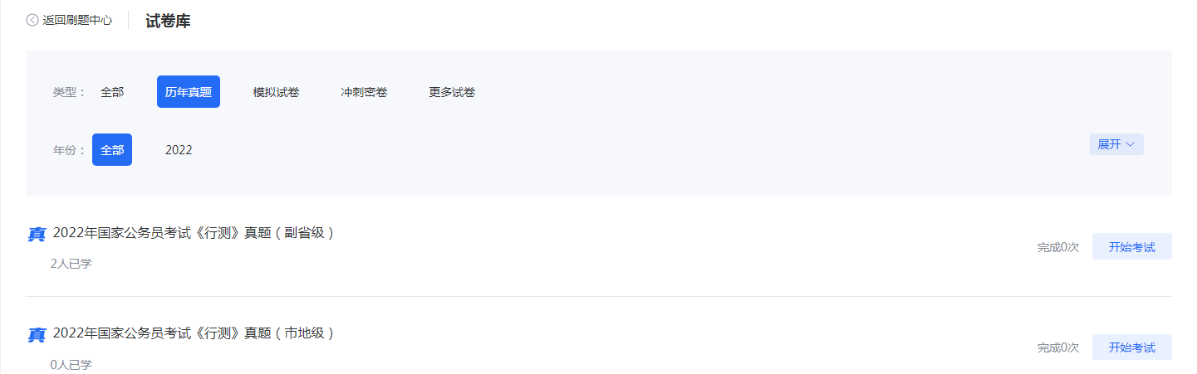
通过平台所有用户的做题数据统计，以试题集合的方式为用户新增提供高频错题、热门试题、收藏榜单三种刷题服务，能够帮助用户在复习时有效把握个人复习水平；
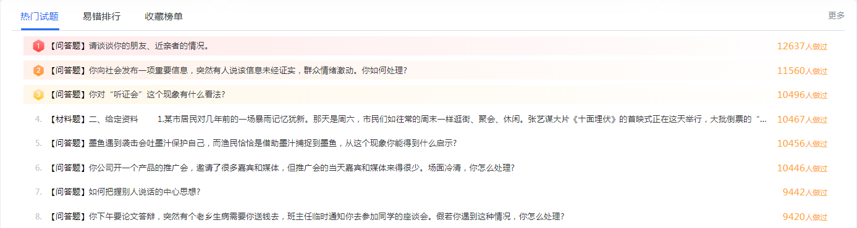
新版本还为用户提供了学习数据展示，展示做题正确率统计、用户排名统计等等，大大提升用户使用体验；
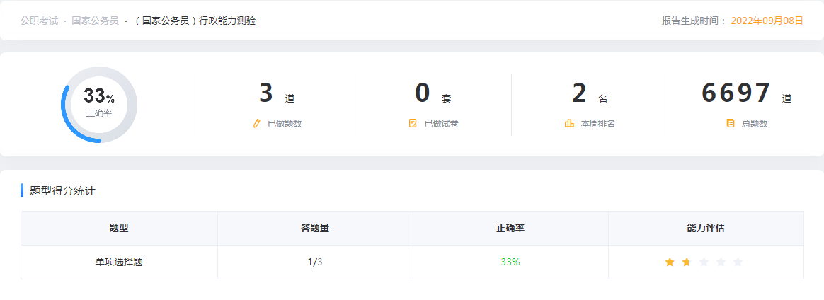
- 新增资讯中心，提供资讯服务
新增的考试资讯中心将为学习用户提供及时、准确的考试资讯，包括考试大纲、考试部门发布的资讯、各类考试经验，并提供免费的考试资料下载的服务功能。
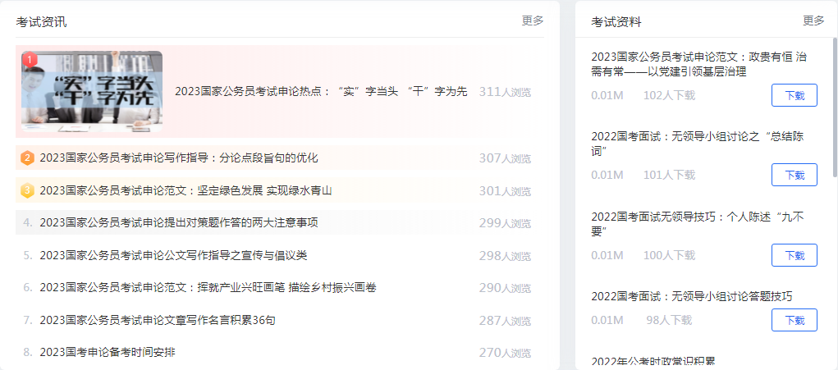

新增动态配置首页热门考试及行业推荐考试，提升平台的服务活力。
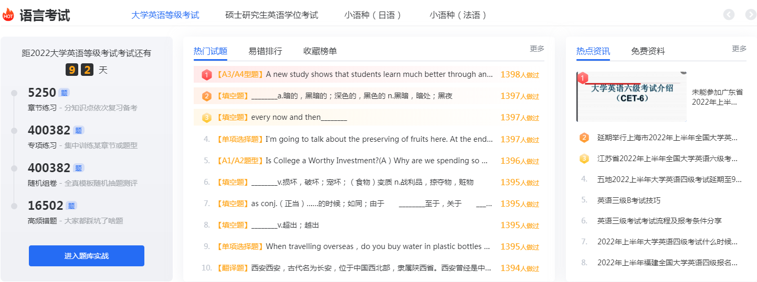
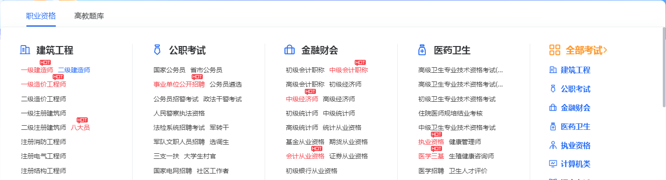
- 增强机构服务，IP外畅享7.0
机构IP范围内，新版本首页不仅会显示机构名称，还有强化版的机构用户登录卡片，显示机构信息及用户的学习记录。另外，新版本还支持用户在机构IP范围内绑定机构、更新有效期，支持有效机构用户在机构IP范围外也能畅享平台服务。
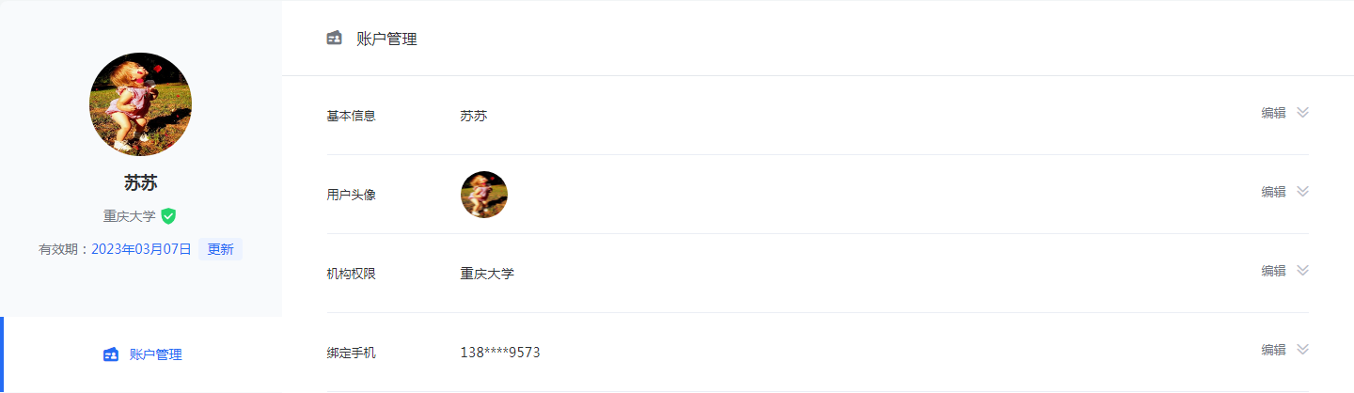
Web端应用版本更迭的同时，维普考试App也进行了同步更新，并新增研发了“维普考试小程序”，多端口应用账号联通、学习资源联通、记录数据联通，为机构用户提供多种场景的全方位应用服务。

